Doc 1 : L’évolution des fonctions de l’Etat
On oppose souvent l’Etat-gendarme, caractéristique du capitalisme libéral du XIXème siècle, à l’Etat-providence qui s’est mis en place au XXème siècle. L’Etat-gendarme désigne une intervention minimale de l’Etat se limitant à assurer les fonctions régaliennes traditionnelles (défense, justice, police, diplomatie) et s’abstenant d’intervenir dans l’économie qui est régulée par les mécanismes de marché. Cette conception de l’Etat est développée par le courant libéral. L’Etat-providence est un Etat qui intervient largement dans les domaines économiques et sociaux. Cette conception de l’Etat est développée par le courant keynésien.
- Pour quelles raisons l’Etat-gendarme est-il qualifié d’Etat minimal ?
Doc 2 : L’Etat français, un Etat omniprésent
La liste des domaines d’intervention de l’Etat français est sans fin ou presque : fixation du SMIC, date des soldes, interdiction des pesticides, allocations familiales, pensions de retraite, indemnités de chômage, tarif du gaz réglementé, bonus-malus automobile, obligation du casque en deux-roues…
Doc 3 : L’Etat providence : les Trois fonctions de l’Etat
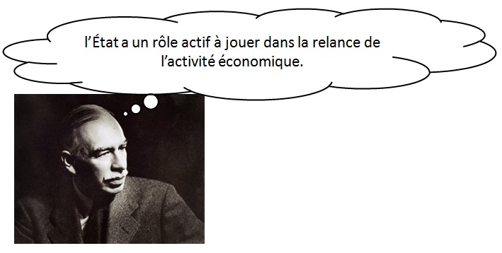
Les trois fonctions de l'État (aussi appelé fonctions musgraviennes) est une théorie de la science économique selon laquelle l'État, lorsqu'il est un État-providence, dispose de trois fonctions : régulation, allocation, et redistribution. Cette théorie porte le nom de Richard Musgrave et a été énoncée en 1959.
Les trois fonctions de l’État correspondent à une schématisation des politiques publiques sous leurs trois formes1. Cette typologie vise à englober toutes les actions de l’État2. La typologie ne correspond qu'à un État social, c'est-à-dire à un État-providence.
Musgrave a défini les trois principales fonctions de l'État4,5 :
_ L'affectation ou l'allocation des ressources, dans le cas de production comportant des rendements croissants, l'État doit prendre en charge cette production et appliquer une tarification au coût marginal (et également promouvoir les activités générant des externalités positives et endiguer celles qui produisent des externalités négatives). L'État doit aussi instaurer les biens collectifs, c'est-à-dire que l'État doit fournir des services non marchands, tels que la justice, les infrastructures, l'éducation et la santé6.
_ La redistribution des revenus et des patrimoines, le souci à la base au niveau de ses activités est un souci d'équité (de justice). Cette fonction sert à réduire (ou augmenter) les inégalités engendrées par le marché. Il s'agit de la politique sociale6.
_ La régulation de la conjoncture économique : l'État doit impulser, stimuler l'activité économique. Il ajoute, suivant un point de vue keynésien que le marché ne mène pas à une situation optimale. De plus comme le démontre la courbe de Phillips, au-delà d'un certain niveau de chômage, les salariés ne sont plus en position de force pour exiger une hausse de salaire. L'État doit donc utiliser le budget de manière contra-cyclique pour amener la croissance effective au niveau de la croissance potentielle. Cette fonction regroupe l'intégralité des politiques publiques qui visent à contrôler ou compenser les effets de la conjoncture économique7. Les politiques structurelles sont aussi comprises dans les politiques de régulation.

- Recensez quelques domaines d’intervention de l’Etat français. Montrez qu’il s’agit d’un Etat-providence.
- L’intervention de l’Etat est-elle toujours légitime ou doit-elle rester limitée à certains domaines ?
Situation 1 : Samia et Thomas ne sont pas d’accord ! Pour Samia, l’économie va mal parce que l’Etat est trop présent (taxes, impôts, lourdeurs administratives). Thomas pense, au contraire que l’économie a besoin de l’intervention de l’Etat (lutte contre le chômage, soutien à la croissance). Sans le savoir, Samia et Thomas ne seraient-ils pas l’une libérale et l’autre interventionniste ?
Doc 4 : L’intervention économique de l’Etat
Dans tous les pays du monde, l’intervention de l’Etat en matière économique est devenue extrêmement importante. Cette intervention se fait d’abord par la réglementation qui fixe les conditions dans lesquelles s’établissent les relations entre les agents économiques (SMIC, durée du travail, modalités de licenciement…). Elle passe aussi par les dépenses et recettes publiques. La politique économique est l’ensemble des interventions de l’Etat ayant une influence sur la vie économique (emploi, croissance économique, solidarité, prix, …)
- Citez plusieurs moyens dont dispose l’Etat pour intervenir dans l’économie d’un pays.
Doc 5 : Le libéralisme face à l’interventionnisme
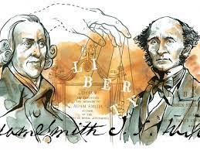
Les libéraux sont partisans d’une intervention limitée de l’Etat dans l’économie. Selon eux, l’Etat fausse le jeu du marché (rigidités liées aux réglementations, smic, règles de licenciement), décourage les individus par une fiscalité excessive. De plus, les sommes prélevées par l’Etat seraient mal utilisées (mauvaise gestion des entreprises publiques, trop de fonctionnaires, absence de résultats). Pour les interventionnistes, l’Etat doit corriger les inégalités de revenus liées au fonctionnement du marché, offrir une protection égalitaire aux individus, mais aussi soutenir la demande, parfois insuffisante pour assurer le plein-emploi.
- A quelle conception du rôle de l’Etat Thomas adhère-t-il ?
- Quelles sont les critiques des partisans du libéralisme comme Samia à l’encontre de l’intervention de l’Etat dans l’économie ?
Situation 2 : Pour Thomas, toutes les entreprises sont privées. Samia n’est pas d’accord et lui dit qu’elles peuvent aussi être publiques et semi-publiques. Qu’en est-il vraiment ?
Doc 6 : L’Etat producteur
Dans le cadre de la fonction d’allocation, l’Etat prend en charge la production de biens et de services, au titre de l’intérêt général et des serives publics. De surcroit, les entreprises publiques sous le contrôle partiel ou total de l’Etat et sous différentes formes juridiques (régie, SEM, SA, …) offrent des biens et des services à des prix de marché.
- Que recouvre la fonction d’allocation de l’Etat ?
Doc 7 : Les formes d’entreprises
Les entreprises privées : Le secteur privé regroupe les entreprises dont les capitaux nécessaires sont apportés par des personnes privées qui détiennent le pouvoir et supportent un risque plus ou moins important dans la poursuite de leur activité.
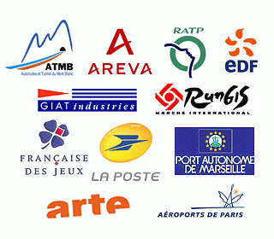
Les entreprises publiques : les entreprises publiques sont définies comme l’ensemble des sociétés directement détenues majoritairement par l’Etat ou appartenant à des groupes dont la tête est détenue majoritairement par l’Etat. Fin 2016, l’Etat contrôle en France directement 85 sociétés françaises. Par l’intermédiaire de ces dernières et de leurs filiales, il contrôle au total 1702 sociétés françaises qui emploient 791 000 salariés (Insee).
Les entreprises semi-publiques : Une partie du capital est détenue par les pouvoirs publics, mais des personnes privées participent au financement ou à la gestion. Le contrôle ne s’exerce que sur les grandes options. On peut distinguer : les sociétés anonymes à capitaux partiellement publics(70% des sociéts de l’Etat actionnaire) ; les sociétés d’économie mixte (SEM) qui sont des entreprises d’intérêt général dans lesquelles le financement est assuré conjointement par l’Etat et par une ou plusieurs personnes privées ; les concessions qui sont des entreprises privées auxquelles une collectivité a confié l’exploitation d’un service public dans certaines conditions (transport collectif sur un réseau urbain ou fourniture d’eau, par exemple) ; les régies intéressées qui sont des entreprises publiques dont on a confié la gestion à un gérant intéressé aux résultats (un centre des congrès par exemple).
- Distinguez les formes d’entreprises selon la provenance des capitaux.
Doc 8 : Les principales entreprises à participation publique
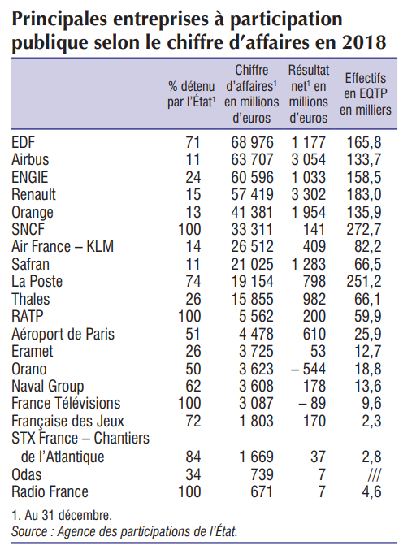
Les entreprises publiques sont définies comme l’ensemble des sociétés directe- ment détenues majoritairement par l’État ou appartenant à des groupes dont la tête est détenue majoritairement par l’État. Fin 2017, l’État contrôle 1 751 sociétés françaises, dont 89 directement. Les 767 400 salariés travaillant dans ces sociétés représentent 3,1 % de l’emploi salarié en France. Par rap- port à 2016, 43 sociétés supplémentaires sont détenues majoritairement par l’État, dont 3 sous contrôle direct. Cet accroissement net est dû principalement à l’augmentation du nombre de filiales au sein des groupes La Poste (+ 36 sociétés) et Électricité de France (EDF, + 32 sociétés). À l’inverse, les effectifs salariés des sociétés contrôlées majoritairement par l’État diminuent de 10 000, après une baisse de 13 000 salariés en 2016. L’évolution du contour des sociétés détenues par l’État provient en premier lieu d’acquisitions de sociétés privées par des groupes publics. En 2017, les investissements publics dans le secteur de la santé et du numérique se confirment. Le groupe SNCF, via sa filiale Keolis, a noué une alliance capitalistique avec les groupes de transport sanitaire Intégral et Douillard pour créer Keolis Santé. La Poste prend une participation majoritaire dans le capital d’Asten Santé et d’Agevie. Ainsi, elle complète son offre de service dans le domaine de la santé à domi- cile. La Poste poursuit également son investissement dans les nouvelles technologies. Enfin, elle étoffe sa gamme de services à la personne, par l’acquisition de Domiserve, premier émetteur de chèque emploi service universel (CESU). Des restructurations ont été opérées au sein même des groupes publics, essentiellement dans le secteur nucléaire. Le Commissariat à l’énergie atomique et aux énergies alternatives (CEA) ne comprend plus que 3 sociétés et 16 000 salariés en 2017, contre 60 sociétés et 43 000 salariés en 2016. EDF a pris possession de 75 % de Framatome. Près de 80 % des sociétés détenues majoritairement par l’État appartiennent aux trois plus grands groupes : La Poste, SNCF et EDF. La Poste demeure le premier employeur. Comme en 2016, ces trois groupes emploient près de 3 salariés sur 4 au sein des sociétés contrôlées majoritairement par l’État. Le secteur tertiaire concentre toujours plus des trois quarts des effectifs. En particulier, le secteur des transports et de l’entreposage rassemble 60 % des effectifs de l’ensemble des sociétés contrôlées majoritairement par l’État. Le nombre de salariés y est en légère baisse par rapport à 2016. Cela est dû en grande partie à la baisse des effectifs dans les têtes de groupe La Poste et SNCF Mobilités. L’industrie est le deuxième secteur, avec 22 % des emplois et 27 % des sociétés contrôlées majoritairement par l’État. Le nombre d’emplois y diminue de 4 100 salariés. L’emploi des sociétés contrôlées par l’État dans les secteurs de l’agriculture et de la construction reste très faible.
Doc 9 : L’évolution du nombre d’entreprises publiques
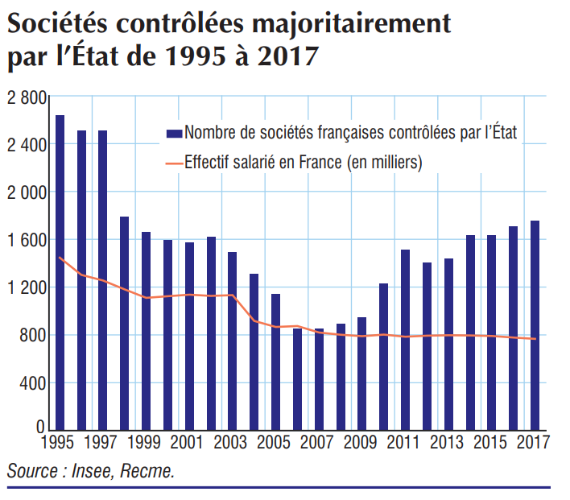
- Identifiez dans le document 8 des entreprises publiques, semi-publiques, privées.
- Qu’est-ce qu’une privatisation ? Une nationalisation ? Pourquoi l’Etat procède-t-il à ces opérations ?
- Analysez l’évolution du secteur public depuis 1995.
Situation 3 : Samia et Thomas entendent souvent dire que les prélèvements obligatoires sont très élevés en France. Que recouvrent-ils exactement ?
Doc 10 : Taux de PO
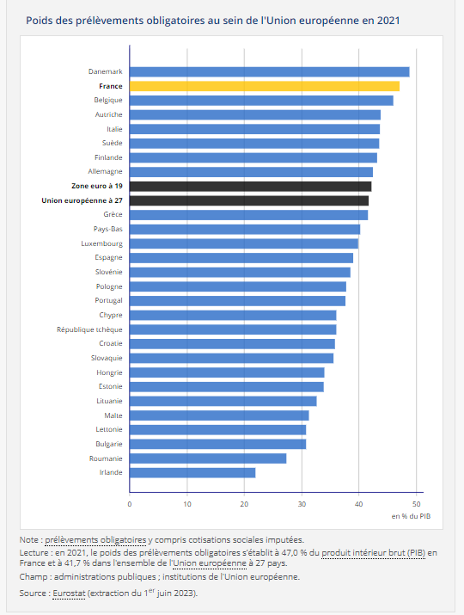

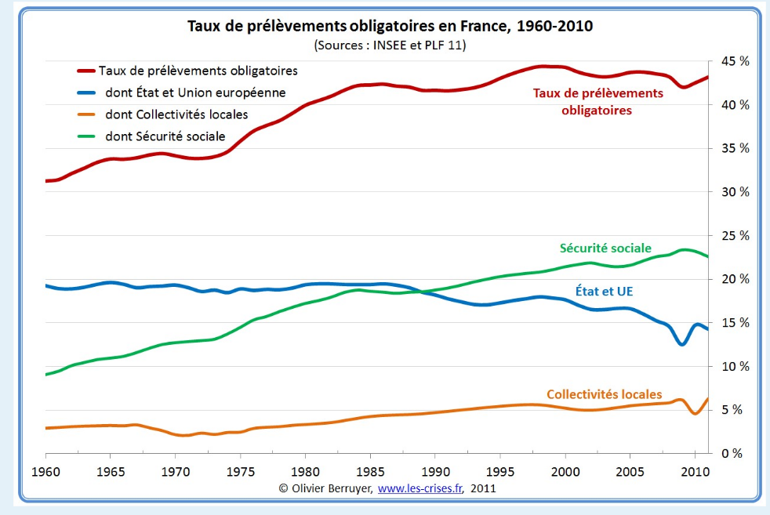
- Analysez l’évolution des prélèvements obligatoires en France depuis 1960. Quelle est la principale cause de la tendance observée ?
- Comparez le poids des PO en France et dans d’autres pays développés. Comment peut-on expliquer les différences ?
Situation 4 : Samia donne une petite leçon à Thomas. Au sens strict, les dépenses publiques sont les dépenses financées par l’Etat. Au sens large, on prend aussi en compte les dépenses des collectivités territoriales et des administrations de sécurité sociale.
Doc 12 : De quoi se compose les dépenses publiques ?
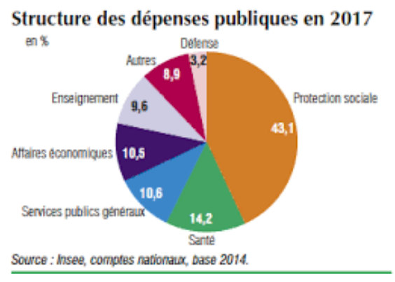
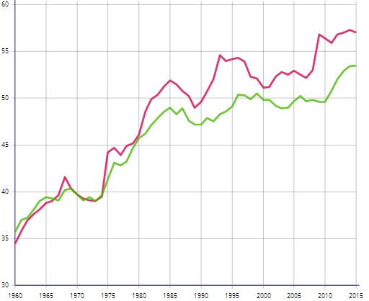
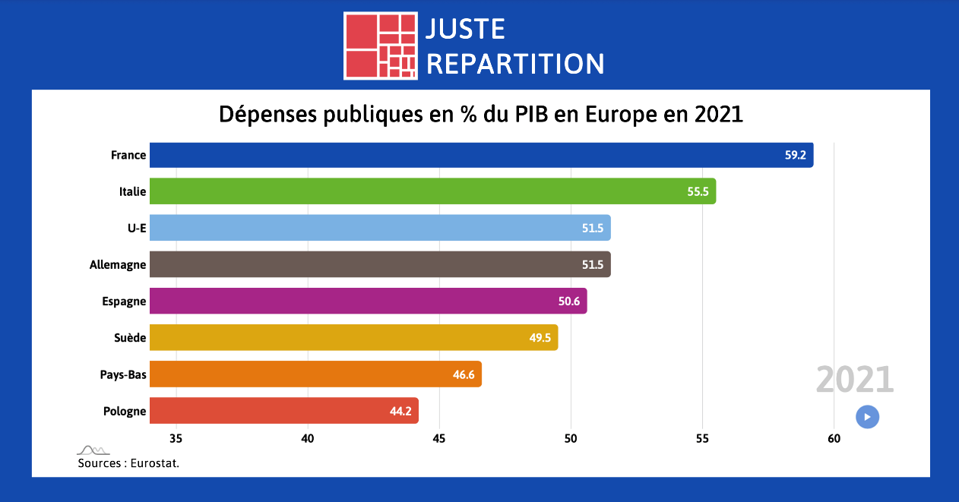
- Analysez la structure des dépenses publiques en France depuis 1960.
- Analysez la structure des dépenses publiques en France.
- Comparez le niveau des dépenses publiques en France à celui des autres pays européens.
Situation : Thomas confond déficit public et dette publique. Comment l’aider ?
Doc 13 : Ne pas confondre !
La dette publique française a atteint 3 013,4 milliards d'euros le 31 mars 2023 selon l'Institut national de la statistique et des études économiques (Insee). Cette dette s'élève ainsi à 112,5% du PIB, près d'un point de pourcentage de plus qu'à la fin 2022.
2 950 milliards d'euros fin 2022, 3 013,4 milliards le 31 mars 2023. La dette publique française au sens de Maastricht des administrations publiques continue sa croissance. Le déficit public, quant à lui, avait baissé en 2022 (à 4,7% du PIB), après 6,5% du PIB en 2021 et même 9% en 2020. Cette légère amélioration s'explique notamment par la bonne tenue des recettes - et donc une situation économique plutôt favorable - dont la hausse était nettement plus dynamique que celle des dépenses en 2022.

Les recettes augmentent plus que les dépenses
La France a bénéficié en 2022 de la plus forte augmentation de ses recettes depuis 1985, année 2021 mise à part. Dopées par l'inflation et le rattrapage économique après la crise Covid-19, elles ont augmenté de 7,3%, soit près de 95 milliards d'euros après une hausse de 8,3% en 2021 et un recul de 4,8% en 2020. La suppression de la contribution à l'audiovisuel public et la poursuite de la baisse de la taxe d'habitation ont largement été compensées par la forte dynamique des recettes de la TVA et des impôts sur le revenu des ménages et des entreprises, ainsi que des recettes de cotisations sociales.
De l'autre côté, la progression des dépenses (+4%) est restée soutenue en 2022. En hausse de près de 60 milliards, elles ont atteint 58,1% du PIB en 2022, après 59,1% en 2021. Avec la revalorisation du point d'indice, les dépenses de rémunérations ont fortement augmenté (+13,6 milliards d'euros), tout comme les dépenses pour soutenir les entreprises et les ménages face à la hausse des prix de l'énergie. Toutefois, les dépenses liées aux prestations sociales et aux allocations-chômage ont ralenti ou même reculé.

Un contexte difficile
Si le déficit public s'établit à 124,9 milliards d'euros en 2022, après 162 milliards d'euros en 2021 et même 208,2 milliards d'euros en 2020, la dette, elle, dépasse désormais les 3 000 milliards d'euros. Rapportée au PIB, elle est certes en baisse légère depuis 2020, mais reste toujours très au-dessus du palier de 100%, franchi en 2020 avec la crise sanitaire liée au Covid-19: 112,5% au 31 mars 2023 (contre 116,6% au 31 décembre 2022. Il y a vingt ans, la dette représentait 60% du PIB.
Or, si, en 2022, la croissance était de retour, le contexte global reste difficile. La croissance devrait baisser en 2023 (Eurostat prévoit 0,4% après 2,6% en 2022), la charge de la dette s'accélérer vivement avec la hausse de l'inflation et peser notamment sur les titres indexés sur l'inflation tandis que la transition verte aura aussi un effet sur les dépenses publiques.
www.vie-publique.fr ; 19 juillet 2023
- Expliquez à Thomas comment distinguer le déficit public de la dette publique.
Doc 14 : Le déficit public en France
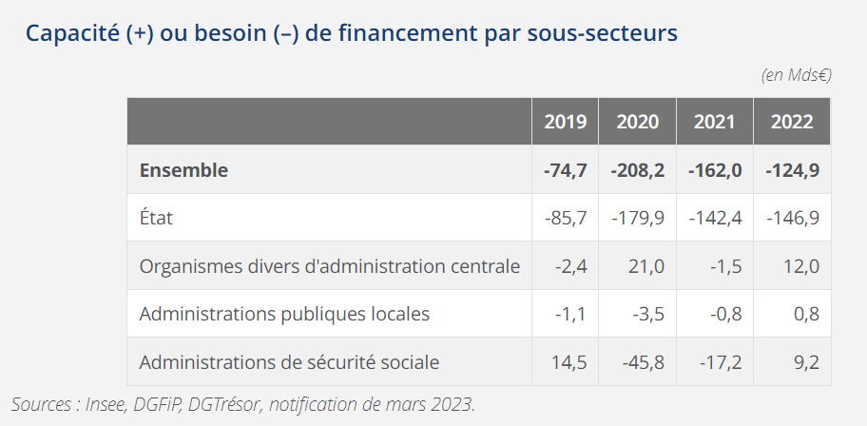

Doc 15 : L’évolution du déficit public
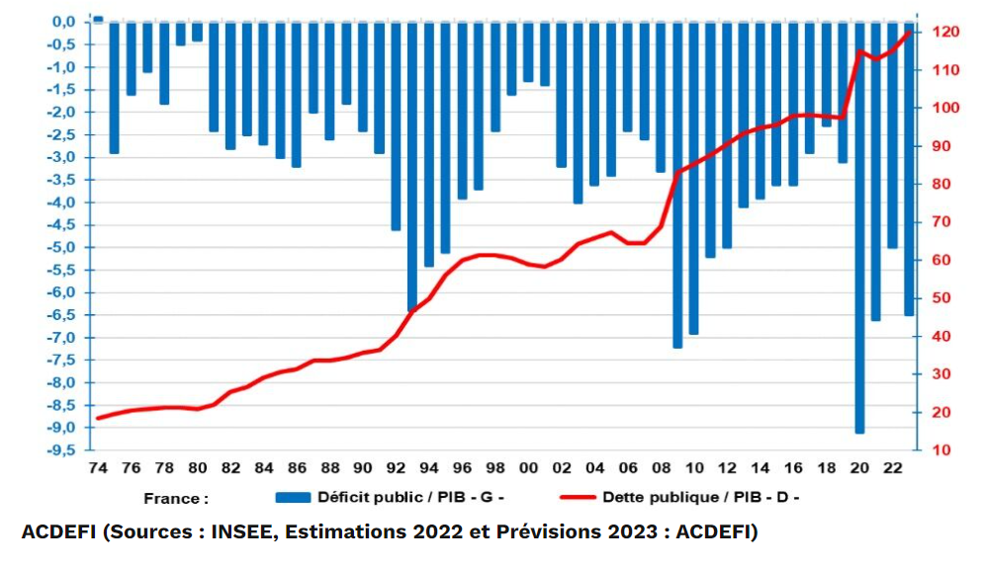
- Analysez la composition du déficit public de la France.
- Analysez l’évolution du déficit public français.
Doc 16 : La dette publique en zone euro
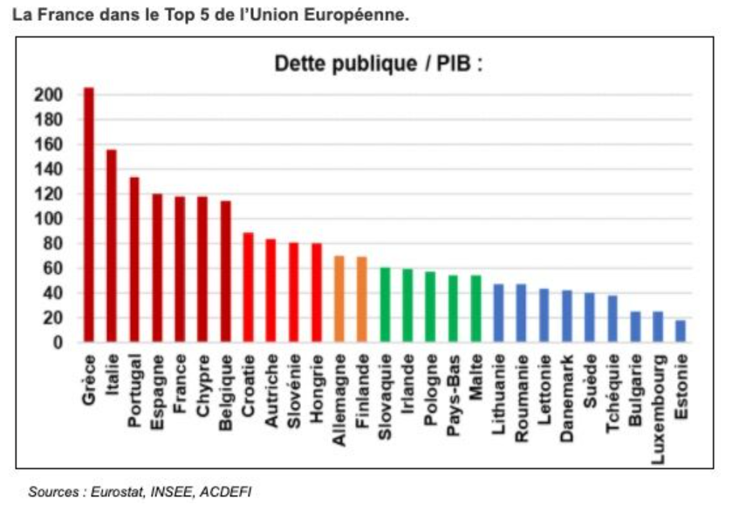
- Comparez la dette publique de la France à celle d’autres pays européens.
Doc 17 : Faut-il s’inquiéter de l’augmentation de la dette publique en France ?
Le premier trimestre de l’année 2022 a été marqué par une nouvelle augmentation du montant de la dette publique en France. Malgré les commentaires alarmistes de certains « Cassandre » de l’économie, cette situation est pourtant loin d’être catastrophique : l’augmentation de la dette s’explique par sa saisonnalité et elle reste soutenable, étant donné le niveau actuel des taux d’intérêts réels.

La dette publique en France
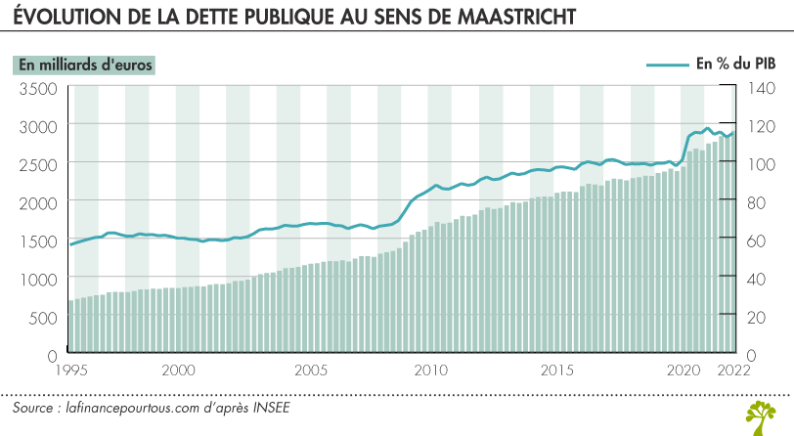
Selon les données publiées vendredi 24 juin par l’Institut national de la statistique et des études économiques (INSEE), la dette publique a atteint, fin mars 2022, 2 901,8 milliards d’euros, soit 114,5 % du PIB. L’endettement des administrations publiques françaises a donc augmenté de près de 88 milliards d’euros au cours du premier trimestre de l’année 2022, alors qu’il s’était réduit d’environ 20 milliards d’euros au dernier trimestre 2021.

Parmi les administrations publiques, l’acteur le plus endetté demeure l’État (2 293,6 milliards d’euros), devant les administrations de sécurité sociale (300,2 milliards d’euros), les administrations publiques locales (245,1 milliards d’euros) et les organismes divers d’administration centrale (62,8 milliards d’euros).

Faut-il s’inquiéter de la situation des finances publiques en France ?
La question de la dette publique donne régulièrement lieu à des discours catastrophistes. Cela a une nouvelle fois été vérifié à l’occasion de la parution des dernières données de l’INSEE. Ces « Cassandre » de l’économie annoncent, pêle-mêle, un « imminent », « une faillite de l’État » ou encore qu’il « est vital de sortir de l’endettement public ».
Sans nier les aspects négatifs potentiels d’une dette publique élevée – elle peut se traduire par des dépenses supplémentaires pour faire face à la charge d’intérêts et peut réduire les possibilités offertes en termes de politique budgétaire –, il n’en demeure pas moins que l’état des finances publiques est loin d’être aussi catastrophique que ne le présentent les Cassandre.

Dette publique et saisonnalité des comptes publics
Contrairement à ce qu’annoncent les Cassandre, la progression de la dette publique au premier trimestre 2022 n’est, tout d’abord, en rien synonyme d’une « faillite » des administrations publiques. Cette augmentation s’explique, en effet, par la saisonnalité de la dette : l’État a, en effet, tendance à davantage emprunter au cours du premier semestre de l’année.
Par exemple, en 2019, l’Agence France Trésor (AFT) – l’institution chargée de la gestion de la dette publique – a procédé à l’émission de plus de 138 milliards d’euros de titres au premier semestre, contre environ 100 milliards d’euros « seulement » au second semestre.
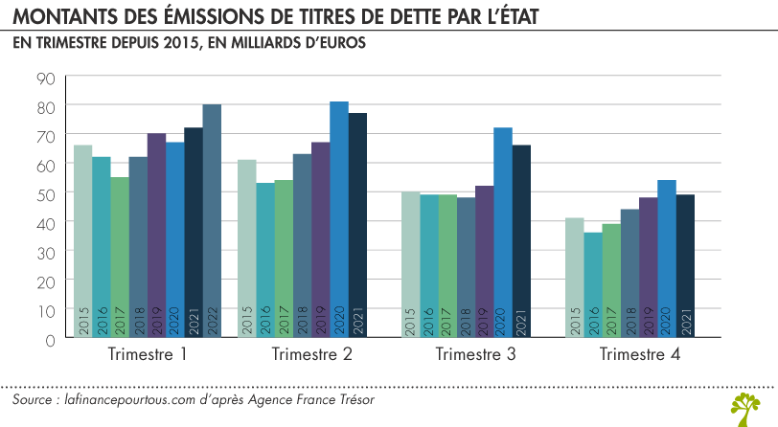
Il existe donc une tendance à l’augmentation de la dette au premier semestre et à la diminution au second semestre.

La dette publique française est soutenable
Les finances publiques françaises sont, ensuite, soutenables. Autrement dit, l’État a la capacité d’honorer ses engagements financiers à terme. Un critère déterminant dans l’étude de la soutenabilité de la dette est le niveau des taux d’intérêt. Plus précisément, la charge de la dette dépend du niveau du taux d’intérêt réel et de la croissance économique.
Le durcissement de la politique monétaire de la Banque centrale européenne (BCE) a, certes, pour conséquence de tirer les taux d’intérêt nominaux vers le haut, mais l’inflation que l’on connaît actuellement en France – 5,2 % en mai en rythme annuel – maintient les taux d’intérêt réels à des niveaux faibles. Dans ces conditions, l’endettement public est relativement peu coûteux.
LE 27 JUIN 2022 ; lafinancepourtous.com
- La dette publique est-elle un risque pour la France ?
Situation : Julie souhaite acheter une voiture d’occasion. Elle ctraint de faire le mauvais choix. Un élément nouveau la rassure, c’est le contrôle technique renforcé depuis 2019.
Doc 18 : Sélection adverse, asymétrie de l'information et le coût de la malhonnêteté
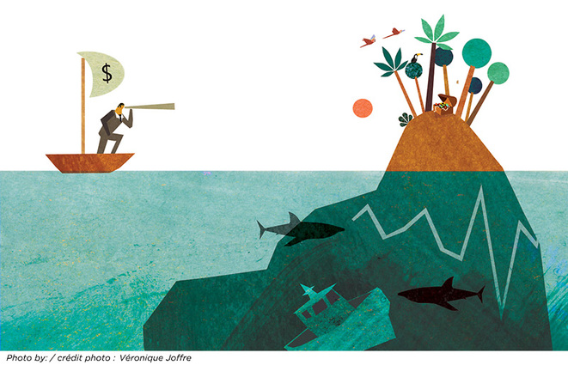
[…] L'asymétrie d'information entre le vendeur et l'acheteur permet selon Akerlof d'expliquer pourquoi il existe une telle différence entre le prix d'une voiture neuve et le prix d'une voiture venant tout juste d'être achetée (décote de 30% pour une voiture ayant un an). L'idée est finalement assez simple : étant donné que sur le marché d'occasion, l'acheteur ne peut pas déterminer si la voiture est de bonne qualité ou une épave pleine de vices cachés, le prix d'une voiture d'occasion est le même peu importe la qualité réelle de la voiture.
Or, la demande en voiture d'occasion dépend de deux variables : (1) le prix et (2) la qualité moyenne. Plus la proportion de voitures de mauvaise qualité est forte sur le marché d'occasion, plus la demande baisse ce qui entraîne une baisse du prix des voitures d'occasion. Le prix faible amène les vendeurs de voitures de qualité à se retirer du marché, ce qui augmente alors la proportion de vendeurs malhonnêtes. On refait alors un nouveau tour, avec une baisse de prix sur le marché d'occasion via la baisse de la qualité moyenne, ce qui écarte les vendeurs "à peu près honnêtes"... jusqu'au moment où il n'existe finalement plus aucun marché d'occasion. Au final, seul le vendeur avec la voiture ayant le plus de vices cachés est prêt à vendre, et il est possible qu'il n'y ait alors pas d'équilibre entre l'offre et la demande. […]
Cet exemple tout simple montre en quoi l'asymétrie d'information peut détruire un marché et avoir un coût important pour l'ensemble de la société. Le coût de la malhonnêteté de certains vendeurs ne doit pas se calculer uniquement comme le montant "arnaqué" à un acheteur, mais doit prendre en compte le coût de la perte induite pour tous les vendeurs honnêtes exclus du marché à cause de cette pratique.
George Akerlof prend ensuite l'exemple du marché de l'assurance aux États-Unis dans les années 1960. Sur ce marché, il existe aussi une asymétrie d'information : en tant qu'assuré, vous connaissez beaucoup mieux que l'assureur votre état de santé réel et la probabilité de recours à des soins médicaux dans le futur. Pour palier à cette sélection adverse (ou anti-sélection), l'assureur va alors augmenter le prix de l'assurance, ce qui va sortir du marché les gens les plus en forme (car l'assurance devient trop cher par rapport à ce qu'ils anticipent comme besoin) et donc faire diminuer la "qualité moyenne" (pour reprendre l'exemple des voitures) des personnes souhaitant être assurées. Ceci va alors augmenter la prime d'assurance et ainsi de suite, jusqu'au moment où seule la personne la plus pessimiste sur sa santé trouvera l'assurance attractive. […]
Conclusion : La présence d'asymétrie d'information conduit à une situation d'équilibre inefficace. Il est donc important que des institutions, des règles ou bien des obligations (pour le vendeur et/ou l'acheteur) corrigent ce problème d'asymétrie d'information afin d'assurer des prix cohérents avec la qualité du produit échangé et ainsi restaurer l'efficacité à l'équilibre. Autre solution : faire que le monde devienne honnête en faisant boire un élixir de vérité à tous les habitants... Mais bon, on va rester sur la première solution je crois !
captaineconomics.fr
- Qu’est-ce que l’asymétrie d’information ?
- Montrez que dans les cas d’asymétrie d’information, il y a défaillance de marché.
- Comment l’Etat peut-il intervenir ?
- Recherchez sur Internet et/ou vos cours de 1ère les définitions des marchés suivants : monopole, oligopole, concurrence monopolistique et recherchez des exemples.
- En quoi peut-on dire que la concurrence y est imparfaite ?
Doc 19 : Les biens communs
https://www.youtube.com/watch?v=oHG9RRMjqHA

Doc 20 : Classification des biens
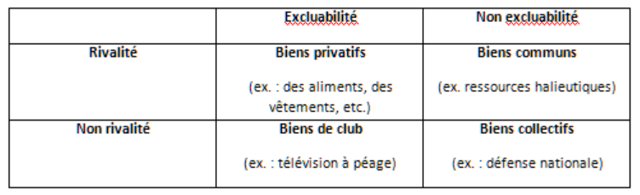
- Quelles sont les caractéristiques d’un bien commun ?
- Donnez des exemples de bien commun ?
- Pourquoi l’Etat doit-il intervenir et comment ?
Doc 21 : Jeux Olympiques de Paris 2024 : des retombées économiques incertaines

A un peu plus d'un an du coup d'envoi des Jeux Olympiques de Paris 2024, l'impact économique de la manifestation reste difficile à mesurer, notamment lorsque l'on évoque le tourisme. Explications avec Jean-Pascal Gayant, économiste.
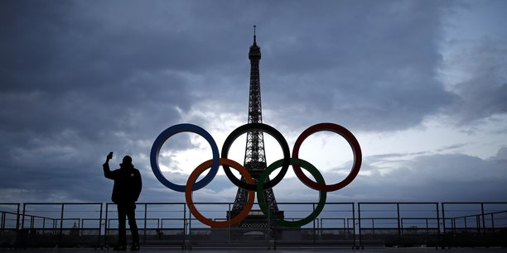
L'impact économique lié à l'organisation des Jeux Olympiques est très incertain.
J-394 avant le coup d'envoi des Jeux Olympiques de Paris 2024. Des incertitudes planent encore sur le plan organisationnel et la sécurité. C'est également le cas lorsque l'on évoque les retombées économiques, à l'image des nombreux chiffres évoqués, parfois surévalués, selon Jean-Pascal Gayant, économiste et directeur de l'IUT de Saint Malo. Ce dernier évoque pour La Tribune ses propres estimations, à partir d'une étude du Centre de Droit et d'Economie du Sport (CDES), publiée dans le cadre de la candidature de Paris et s'attend à des retombées moins conséquentes qu'annoncées.
« Dans mes explications, je pars du scénario bas à 5,3 milliards d'euros, qui est le plus réaliste à mon sens », explique Jean-Pascal Gayant. « Il faut se méfier du scénario haut, qui peut être influencé par la politique, pour affirmer le fait que les Jeux Olympiques rapportent beaucoup d'argent », ajoute-t-il. Pour rappel, l'étude du CDES donne trois scénarios possibles, sur la période 2017-2034. Le premier, le scénario haut, évalue l'impact économique total à 10,7 milliards d'euros, le deuxième à 8,1 milliards d'euros et le dernier à 5,3 milliards d'euros.
Comment les dépenses du comité d'organisation vont-elles ruisseler ?
L'impact économique signifie l'effet qu'une mesure, une action ou une publicité a sur l'économie. Dans le cas des Jeux Olympiques, ce sont notamment toutes les dépenses effectuées par le COJOP (Comité d'Organisation des Jeux Olympiques et paralympiques d'été de 2024) et Solideo (Société de livraison des ouvrages olympiques) qui ont un effet sur le bassin économique francilien. Le chiffre de 5,3 milliards d'euros se divise en trois parties : les retombées économiques liées au tourisme, les retombées économiques liées à l'organisation et celles liées à la construction.
Pour ce qui est de l'impact économique lié au tourisme, celui-ci est évalué à hauteur de 1,4 milliard d'euros. […]
L'impact économique lié à l'organisation des Jeux Olympiques est de l'ordre de 2,9 milliards d'euros, toujours selon l'étude du CDES. Ce montant s'explique par une série de dépenses prévisionnelles liées aux sites des jeux, à l'aménagement des terrains ou encore à la sécurité à l'intérieur et extérieur des enceintes.
Des retombées difficiles à prévoir sur le plan de la construction
Enfin, l'impact économique lié à la construction des infrastructures est évalué à 1 milliard d'euros, mais reste très incertain. « Les constructions devant être effectuées avant la date du début des JO, les prix risquent de s'envoler pour avoir fini à temps. Il est donc très dur de prévoir le montant final de ces dépenses », explique Jean-Pascal Gayant. « Les constructions ont aussi pour but de continuer à exister après la manifestation, ce sont des structures pérennes, il est donc compliqué de se projeter sur le montant des retombées économiques liées à la construction », affirme-t-il.[…]
www.latribune.fr ; 28 juin 2023

DOC 22 : Les externalités

L'externalité caractérise le fait qu'un agent économique crée, par son activité, un effet externe en procurant à autrui, sans contrepartie monétaire, une utilité ou un avantage de façon gratuite, ou au contraire une nuisance, un dommage sans compensation (coût social, coût écosystémique, pertes de ressources pas, peu, difficilement, lentement ou coûteusement renouvelables…).
De la sorte, un agent économique se trouve en position d'influer consciemment ou inconsciemment sur la situation d'autres agents, sans que ceux-ci soient parties prenantes à la décision : ces derniers ne sont pas forcément informés et/ou n'ont pas été consultés et ne participent pas à la gestion de ses conséquences par le fait qu'ils ne reçoivent (si l'influence est négative), ni ne paient (si l'influence est positive) aucune compensation.
En résumé : « Tout coûte mais tout ne se paie pas »

DOC 23 : Jeux olympiques à Paris : faut-il vraiment se réjouir ?

L'attribution des JO de 2024 à Paris constitue-t-elle une bonne nouvelle pour la capitale ? Que vont retirer de cette manifestation Paris et la France ?
Les impacts de l'organisation d'un grand événement sur un territoire sont nombreux et de natures diverses. Ils se résument essentiellement à des considérations économiques – impacts sur de nombreuses industries liés aux dépenses des touristes, emplois directs et indirects créés – quantifiables à court, moyen et long termes ainsi qu'à des effets moins tangibles relatifs à l'amélioration du capital-marque (notoriété et image), de la réputation, voire du statut d'une destination.
Par ailleurs, des incidences importantes peuvent également être constatées du point de vue des infrastructures (sportives comme des stades, mais plus globales comme des infrastructures de transports) créées ou rénovées à l'occasion de l'événement. Chaque ville candidate se retrouve dans une configuration particulière, certains impacts devenant majeurs dans certains cas, d'autres plus mineurs par ailleurs. […]

De nombreux analystes soulignent également un certain nombre d'effets négatifs. En effet, le coût final de l'organisation est souvent montré du doigt tout comme l'écart constaté entre le budget affiché lors d'une candidature et le budget réel. Certains postes comme la sécurité faisant considérablement augmenter la facture. Par ailleurs, certaines éditions ont laissé une impression de gigantesque gaspillage avec des sites à l'abandon comme en Grèce ou au Brésil.
Ces incidences négatives expliquent aussi que les habitants-contribuables ne soient pas favorables à la tenue de ces événements jugés coûteux et non prioritaires par rapport à d'autres chantiers. […]
Il ne s'agira pas de discuter du capital-marque (notoriété + image) de la capitale française, Paris étant une des villes les plus connues et réputées du monde. D'un point de vue touristique, Paris conserve son attractivité à l'instar de villes comme Londres ou New York et en dépit de la menace terroriste. Les incidences économiques mises en avant notamment par une étude sérieuse du CDES (Centre du droit et d'économie du sport de Limoges) sont assez contestées par plusieurs économistes parmi lesquels Wladimir Andreff et ne pourront pas faire consensus en amont de l'événement. Si les impacts plutôt « classiques » ne peuvent pas être spécifiquement argumentés dans le cadre de la candidature parisienne, comment justifier Paris 2024 ? […]
Selon une étude récente publiée par l'université de Caroline du Sud et le cabinet de conseil Portland, la France est devenue le pays le plus influent du monde. Rappelons que le soft power peut être défini comme la capacité d'influence et de persuasion d'un État en dehors des moyens militaires. L'obtention (et évidemment la bonne tenue) d'un événement comme les Jeux olympiques renforcerait encore le rayonnement de la France et de ses dirigeants. […]
Autre idée forte fréquemment mise en avant par les membres du comité de candidature Paris 2024 : l'écologie, même si, là encore, l'écologisation des Jeux olympiques ou d'un événement sportif d'envergure n'est pas un concept inédit, l'ensemble des manifestations intégrant un axe « RSE » au sein de l'organisation globale. En revanche, les JO Paris 2024 seraient alignés sur l'accord de Paris sur le climat.
L'un des enjeux majeurs de Paris 2024 sera sans doute le développement du sport et des disciplines sportives en France, pays à la culture sportive faible en raison d'un manque de pratique à l'école. L'engouement suscité par le projet sportif pourrait permettre d'atteindre l'objectif ambitieux de 80 % de pratique sportive d'ici à 2024 affiché par le Comité d'organisation. Au-delà de l'organisation sans faille de l'événement, un pays doit également « performer » sur le terrain, une victoire finale dans une Coupe du monde de football (voir France 98) ou un record de médailles lors des JO (voir le cas de la Chine en 2008 et de Londres en 2012) sont des exploits qui sortent du cadre purement sportif pour rejaillir sur la société toute entière.
Au final, il peut certes paraître surprenant d'affirmer que les impacts événementiels traditionnellement mis en avant par les candidatures – notoriété, image, infrastructures, tourisme, économie, emploi – bien que réels ne seront pas majeurs pour Paris si la capitale française obtient l'organisation des JO en 2024, contrairement à ce qu'on a pu observer par le passé à de nombreuses reprises pour des destinations comme Barcelone ou Pékin.
Paris est au top de son capital-marque tandis que son attractivité touristique se maintient. D'ailleurs, la ville risque même un effet d'éviction avec les JO et les infrastructures existent déjà en grande majorité (le paysage urbain ne sera pas modifié). Il n'y aura que peu de constructions d'infrastructures nouvelles. Compte tenu de cette configuration, est-il pertinent d'envisager les Jeux olympiques ? La réponse est positive au regard d'autres enjeux moins abordés, comme le développement d'un élan et d'une culture sportive en France, la contribution au pouvoir d'influence de la France et le positionnement d'un événement « durable ».

lepoint.fr ; 29 juillet 2017

- Les JO de Paris 2024 vont-ils générer des externalités ? (répondez de manière structurée)

DOC 21 : La politique de l’offre, qu’est-ce que c’est ?
S’inscrivant dans la lignée de la pensée libérale, les tenants de la « politique de l’offre » estiment que la manière la plus efficace d’obtenir une croissance économique élevée sur le moyen et le long terme est d’inciter les entreprises à améliorer leur offre de biens et services et de conquérir de nouveaux marchés.
Pour ce faire, ils préconisent de lever le plus possible les freins fiscaux et réglementaires qui entravent le développement des entreprises, notamment en réduisant les prélèvements qui pèsent sur leur activité (impôts, taxes et charges sociales) pour faire en sorte que les entreprises soient compétitives dans un monde ouvert et très concurrentiel. Le but est d’améliorer la rentabilité des entreprises à travers une augmentation de leur taux de marge. Celle-ci aurait ensuite des effets bénéfiques pour l’ensemble de la société.
La politique de l’offre est parfois résumée à travers le « théorème de Schmidt » (du nom d’Helmut Schmidt, ancien chancelier allemand) : « les profits d’aujourd’hui sont les investissements de demain et les emplois d’après-demain ».
Cette thèse trouve son origine dans la pensée libérale qui se développe au XIXe siècle et notamment dans la « loi des débouchés » de Jean-Baptiste Say. Selon celle-ci, « toute offre crée sa propre demande ».
Plus tard, dans les années 1980, des politiques économiques résolument tournées vers l’offre ont été menées aux États-Unis par le Président Reagan (les Reaganomics) et en Grande-Bretagne par la Première ministre Margaret Thatcher. En France, le pacte de responsabilité et de solidarité de 2013, ainsi que la mise en place du crédit d’impôt pour la compétitivité et l’emploi (CICE) sont inspirés de politique de l’offre. Ces mesures visent à réduire les charges patronales et donc les coûts salariaux pour que les entreprises puissent réduire leurs prix et donc gagner en compétitivité-prix. Ou augmenter leurs marges et investir davantage.
DOC 22 : La politique de demande
https://www.youtube.com/watch?v=ZeqxSGxxSew&t=6s
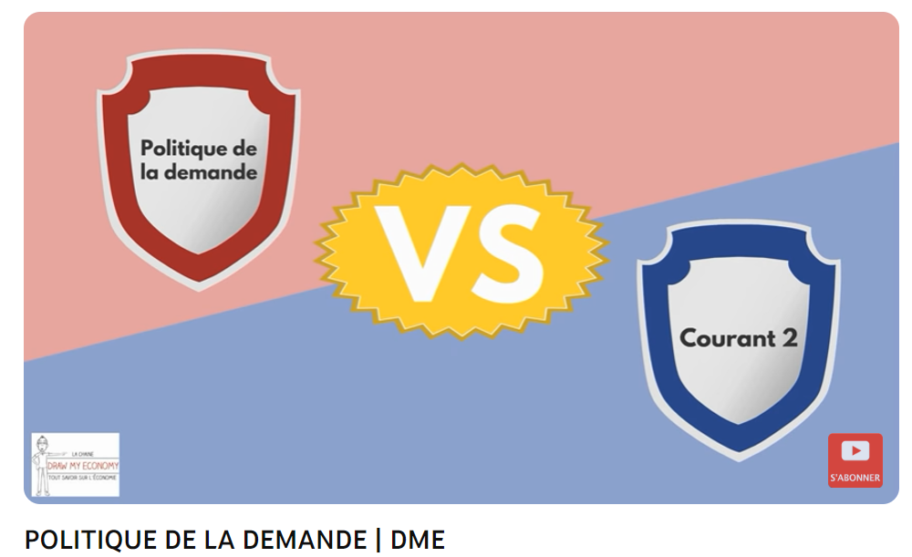
- Distinguez la politique d’offre de la politique de la demande.
- Schématisez les conséquences économiques de ces politiques.
Doc 23 : Les objectifs de la politique économique
C'est l'économiste britannique Nicholas Kaldor (1908-1986) qui est à l'origine de cette théorie.
Le carré magique est une représentation graphique de la santé économique d'un pays. Ce graphique présente les quatre grands objectifs de la politique économique conjoncturelle d'un pays que sont :
la croissance,
le plein emploi des facteurs de production,
l'équilibre extérieur de la balance commerciale
et la stabilité des prix
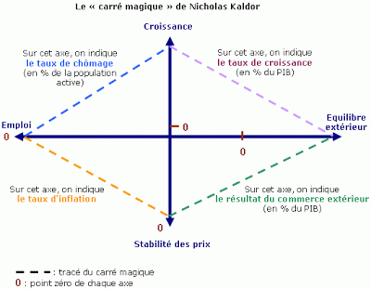
Kaldor donnera pour objectif aux politiques conjoncturelles d'élargir au maximum la surface de ce quadrilatère pour atteindre le carré magique, lequel correspond à une situation de plein-emploi, de stabilité des prix, de croissance forte et d'un solde commercial excédentaire.
- Identifiez les 4 objectifs d’une politique économique.
- Réalisez le carré magique de la France pour les années 2019 et 2022

Doc 24 : https://www.youtube.com/watch?v=11e-6CbYOl8
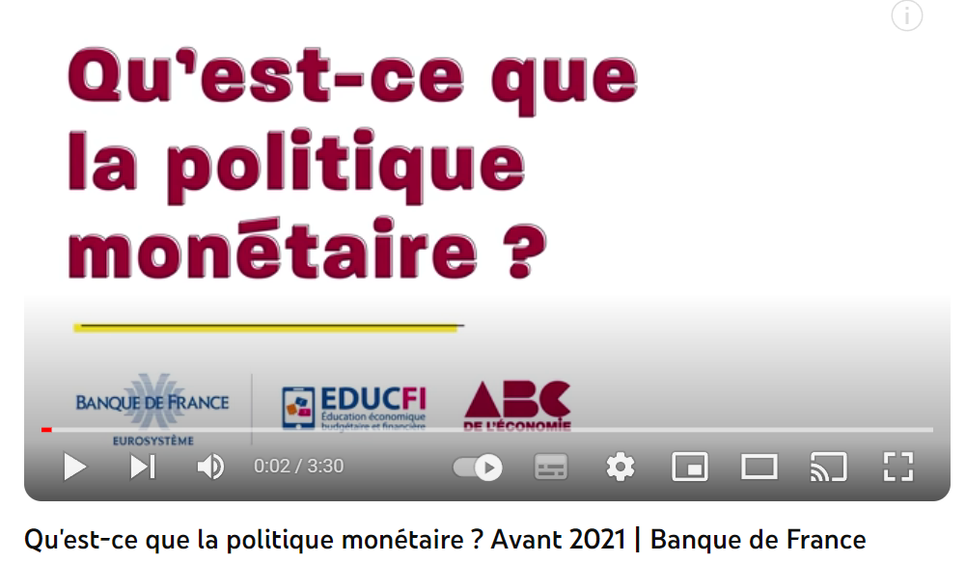
- Qui mène la politique monétaire en zone euro ?
- Quel est le principal outil de politique monétaire ?

Doc 25 : La BCE relève de nouveau ses taux directeurs, à des niveaux jamais atteints
La Banque centrale européenne a justifié cette dixième hausse d’affilée par l’inflation en cours en Europe. Le taux de dépôt, qui fait référence, est porté à 4 %.
Le Monde avec AFP
Publié le 14 septembre 2023
La Banque centrale européenne (BCE) a relevé jeudi 14 septembre de 0,25 point de pourcentage ses taux directeurs, effectuant une dixième hausse d’affilée dans le cadre de sa politique de resserrement monétaire pour combattre l’inflation en zone euro.
« L’inflation continue de ralentir, mais devrait toujours rester trop forte pendant une trop longue période », a écrit l’institution dans un communiqué. Le taux de dépôt, qui fait référence, est porté à 4 %, un niveau jamais atteint depuis le lancement de la monnaie unique, en 1999. Le taux de refinancement et le taux de facilité de prêt marginal se situent respectivement à 4,50 % et 4,75 %.

La BCE serre la vis monétaire depuis juillet 2022
Les nouvelles projections macroéconomiques de l’institution prévoient une hausse des prix de 5,6 % en 2023, puis de 3,2 % en 2024 et de 2,1 % en 2025, se rapprochant de l’objectif à moyen terme de 2 %. La croissance du PIB (produit intérieur brut) devrait atteindre 0,7 % en 2023, contre 0,9 % auparavant, puis 1,0 % en 2024 et 1,5 % en 2025.
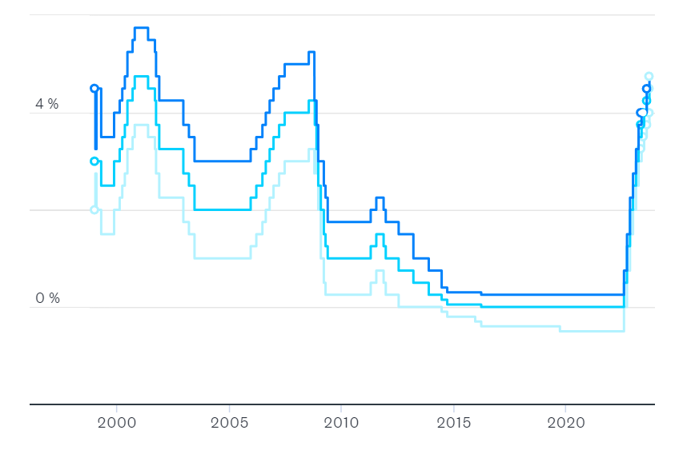

Dilemme entre inflation et croissance
La BCE faisait face jeudi à un dilemme, rendant sa décision plus incertaine que jamais, car l’activité économique de la zone euro affiche de véritables signes de contraction. Le tour de vis monétaire des derniers mois a entraîné une envolée des coûts d’emprunt pour les ménages et les entreprises, influant sur la demande, et donc sur la distribution de crédit.
Un temps circonscrit au secteur manufacturier, le ralentissement s’est peu à peu propagé à celui des services. L’indice PMI a atteint son plus bas niveau depuis trente-trois mois, l’activité se contractant à un rythme inédit depuis l’automne 2020 et la première année de la pandémie. La BCE a ainsi abaissé jeudi ses prévisions de croissance en zone euro jusqu’en 2025. La croissance ne devrait atteindre que 0,7 % en 2023, contre 0,9 % attendu auparavant, puis 1 % en 2024 et 1,5 % en 2025.
Ce dilemme entre inflation et croissance a donné lieu à un intense débat entre les banquiers centraux de la zone euro au cours des dernières semaines. Face à une inflation jugée tenace, le risque de ne pas en faire assez est apparu plus élevé que le risque d’en faire trop, comme le martèlent les « faucons », qui dominent le débat au conseil de la BCE depuis plus d’un an.
L’augmentation des taux de 0,25 point décidée jeudi, comme en juillet, porte le taux de dépôt des liquidités bancaires à la BCE, qui fait référence, à 4 %, au plus haut depuis la création de la BCE, en 1999. L’objectif de la BCE est de continuer à freiner l’activité économique afin que les entreprises et les commerces renoncent à augmenter les prix, et que leurs employés modèrent les revendications salariales, qui ont tendance à entretenir l’inflation.
Le Monde avec AFP
- Identifiez la décision de la BCE.
- Expliquez cette décision.
Doc 26 : Les politique conjoncturelle et structurelle
https://www.youtube.com/watch?v=huRo5Lsgd9E
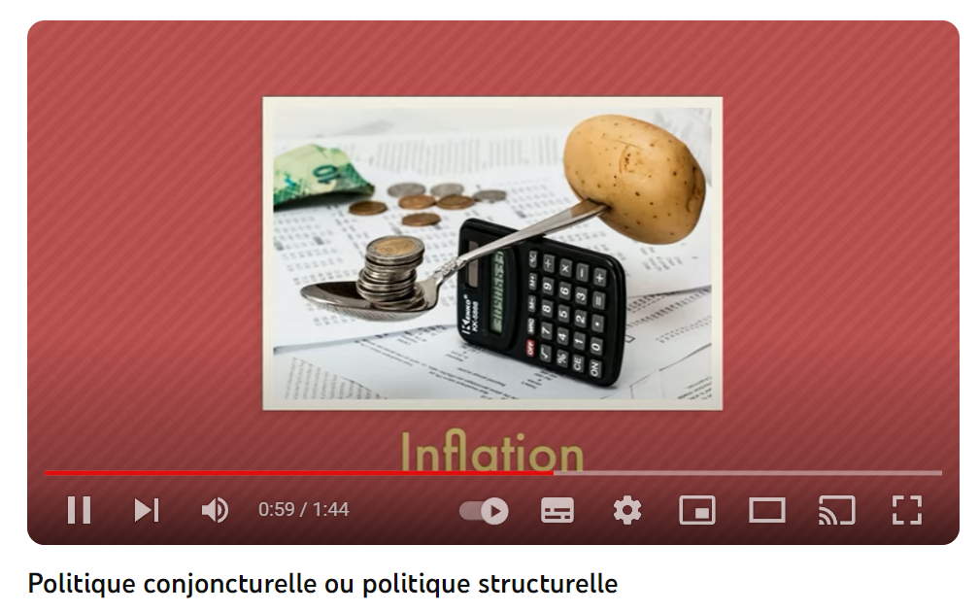
- Distinguez la politique conjoncturelle de la politique structurelle.
- Donnez des exemples de ces politiques économiques.

